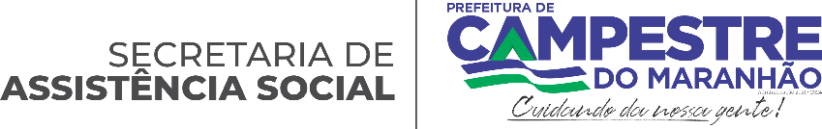

**CONSELHO MUNICIPAL DE ASSISTENCIA SOCIAL**

**CRIADO PELA LEI FEDERAL Nº 8.742, DE 13 DE DEZEMBRO DE 1993, LEI MUNICIPAL 05/1997 E SUAS ALTERAÇÕES PELA LEI MUNICIPAL 013/2009**

**RESOLUÇÃO Nº 002/2023**

**O CONSELHO MUNICIPAL DE ASSISTÊNCIA SOCIAL (CMAS) DE CAMPESTRE DO MARANHÃO, NO USO DE SUAS ATRIBUIÇÕES LEGAIS, REUNIU-SE ORDINARIAMENTE APÓS CONVOCAÇÃO DE OFICIO Nº 008/2023/CMAS, AOS VINTE E TRÊS DIAS DE MAIO DE DOIS MIL E VINTE E TRÊS, QUE LHE SÃO CONFERIDAS PELA LEI MUNICIPAL 05/1997 E SUAS ALTERAÇÕES LEI MUNICIPAL 013/2009.**

CONSIDERANDO a Lei 8742 de 07 de dezembro de 1993, alterada pela Lei 12.435, de 06 de julho de 2011, que define sobre a organização da Assistência Social e dá outras providências;

CONSIDERANDO as diretrizes de orientação, previsão físico financeiro, serviços e programas e projetos. o Conselho Municipal de Assistência Social – CMAS, em reunião ordinária;

**RESOLVE:**

Art. 1º **RETIFICAR** o demonstrativo de serviços /programas do Governo Federal, do Sistema Único de Assistência Social / 2020;

Art. 2º Fica alterado o item 11 que trata dos serviços cofinanciados pela União ONDE SE LÊ: “**nenhum foi prestado de forma continua”**, LEIA-SE: , **“todos foram prestados sem descontinuidade”.**

Art.3º Dá parecer favorável pela aprovação da RETIFICAÇÃO do item 11;

Art. 4º Esta resolução entra em vigor na data de sua publicação.

Campestre do Maranhão – MA, 23 de maio de 2023.

Maria Esperança Alves Lima

Presidenta do CMAS